
ООО «ПО «Энергоспецтехника»

АППАРАТ ИСПЫТАТЕЛЬНО-ПРОЖИГАЮЩИЙ

тип АИП-70 ЛАДМ.441321.003

Руководство по эксплуатации
АИП-70 ЛАДМ.441321.003

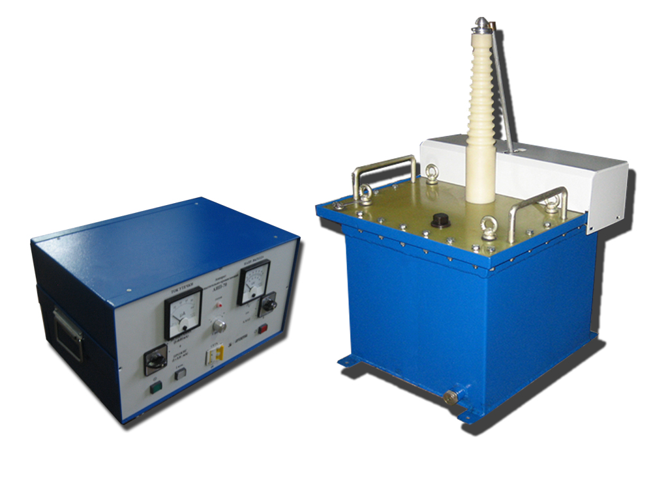

г. Пенза

ООО ПО «Энергоспецтехника» АИП-70 ЛАДМ.441321.003

СОДЕРЖАНИЕ
1. Описание и работа аппарата | 4
2. Использование по назначению | 11
3. Техническое обслуживание | 14
4. Указания по аттестации | 16
5. Транспортирование и хранение | 16
6. Гарантии изготовителя | 16
7. Сведения о рекламациях | 16
8. Консервация | 17
9. Свидетельство об упаковывании | 17
10. Сведения об утилизации | 17
11. Сведения о периодической аттестации | 18
12. Свидетельство о приёмке | 18
Приложение А Сведения о поверке средств измерений | 19
Приложение Б Протокол приемо-сдаточных испытаний  аппарата АИП-70 | 20
Примечания | 21

ООО ПО «Энергоспецтехника» АИП-70 ЛАДМ.441321.003

Настоящее руководство по эксплуатации (РЭ) содержит сведения, необходимые для монтажа и эксплуатации аппарата испытательно - прожигающего типа АИП-70
(далее - аппарат). Эти сведения включают информацию о назначении и области применения аппарата, составе и принципе действия, подготовке и порядке работы, а так-же техническому обслуживанию.
Аппарат соответствует техническим условиям ТУ 4276-016-99510172-2013.
Персонал, эксплуатирующий аппарат, должен иметь квалификационную группу по ПТБ не ниже III.

1 ОПИСАНИЕ И РАБОТА АППАРАТА

1.1 Назначение и область применения

1.1.1 Аппарат предназначен для испытания изоляции силовых кабелей и твердых диэлектриков выпрямленным напряжением, испытания твердых диэлектриков синусоидальным напряжением частотой 50 Гц, а также для предварительного прожига дефектной изоляции силовых кабелей.
1.1.2 Область применения - электросетевые предприятия, обслуживающие электрические сети напряжением от 0,4 до 10 кВ.
1.1.3 Аппарат предназначен для эксплуатации в следующих рабочих условиях применения:

- температура окружающего воздуха, °С | от минус 10 до 40
- относительная влажность воздуха, % | до 80 при 20 °С
- атмосферное давление, кПа (мм рт.ст.) | 84-106,7 (630-800)
- питание от сети переменного тока напряжением | от 187 до 242 В  частотой от 49 до 51 Гц
1.1.4 Аппарат имеет следующие нормальные условия применения:

- температура окружающего воздуха, °С | от 15 до 25
- относительная влажность воздуха при 20 °С, % | от 50 до 80
- атмосферное давление, кПа (мм рт. ст.) | 84-106,7 (630-800)
- частота питающей сети, Гц | от 49 до 51
- напряжение питающей сети переменного тока, В | от 187 до 242

ООО ПО «Энергоспецтехника» АИП-70 ЛАДМ.441321.003

1.2 Технические характеристики

1.2.1 Рабочий диапазон выходного переменного напряжения  (действующее значение), кВ | от 10 до 50
1.2.2 Рабочий диапазон выходного выпрямленного напряжения (амплитудное значение), кВ | от 10 до 70
1.2.3 Предел допускаемой основной приведенной погрешности воспроизведения переменного напряжения в режиме холостого хода, % | ±3
1.2.4 Предел допускаемой основной приведенной погрешности воспроизведения выпрямленного напряжения (амплитудное значение) в режиме испытаний объектов с емкостной нагрузкой, % | ±3
1.2.5 Диапазон измерений тока утечки испытываемого объекта в режиме «Испытание» выпрямленным напряжением, мА | от 0 до 1
1.2.6 Предел допускаемой основной приведенной погрешности измерения тока утечки испытываемого объекта в цепи выпрямленного напряжения, % | ±10
1.2.7 Выходной переменный рабочий ток (действующее значение) в режиме «Испытание», мА, не более | 20
1.2.8 Выходной выпрямленный рабочий ток  (действующее значение) в режиме «Испытание», мА, не более | 20
1.2.9 Выходной переменный рабочий ток  (действующее значение) в режиме короткого замыкания в режиме «Прожиг», мА, не менее | 80
1.2.10 Выходной выпрямленный рабочий ток  (действующее значение) в режиме короткого замыкания в режиме «Прожиг», мА, не менее | 80
1.2.11 Потребляемая мощность, кВ·А, не более | 5,0
1.2.12 Общая масса, кг, не более | 140
1.2.13 Габаритные размеры, мм, не более:
- пульта управления 490х360х270
- высоковольтного блока 490х465х770
ООО ПО «Энергоспецтехника» АИП-70 ЛАДМ.441321.003

1.3 Состав аппарата
Составные части аппарата приведены в таблице 1.1.
Таблица 1.1
Наименование составной части | Кол-во | Примечание
1 Блок управления | 1
2 Блок высоковольтный  с кабелем цепей управления и измерения | 1
3 Кабель сетевой | 1
4 Провод защитного заземления | 2
6 Руководство по эксплуатации | 1
7 Методика поверки | 1

8 Комплект ЗИП:
- светодиод АЛ307АМ (красный) | 1
- предохранитель ВПТ6-10А (стекл.) | 2

1.4 Устройство и работа аппарата

1.4.1 Конструктивно аппарат состоит из двух блоков - блока высоковольтного
(рисунок 1.1).и блока управления (рисунок 1.2).
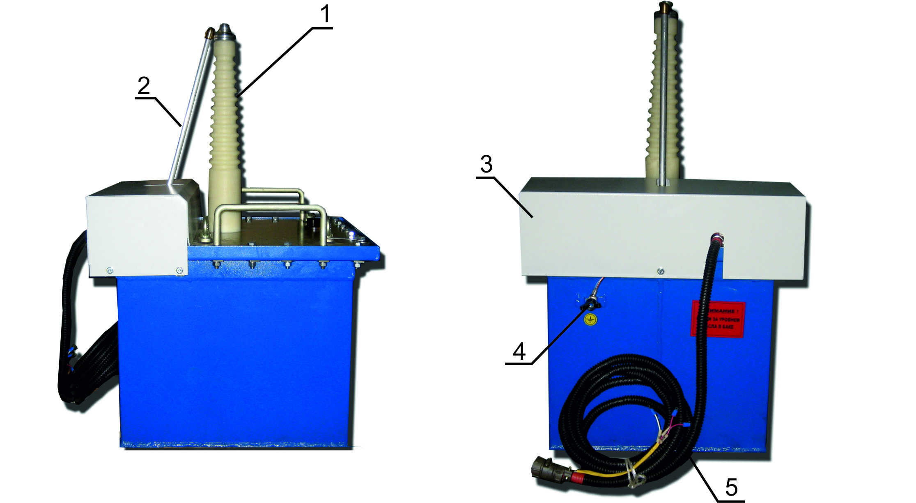
1 - вывод высоковольтный;
2 - замыкатель заземляющий;
3 - кожух защитный;
4 - клемма защитного заземления;
5 - кабель для управления и измерения.

Рисунок 1.1
ООО ПО «Энергоспецтехника» АИП-70 ЛАДМ.441321.003

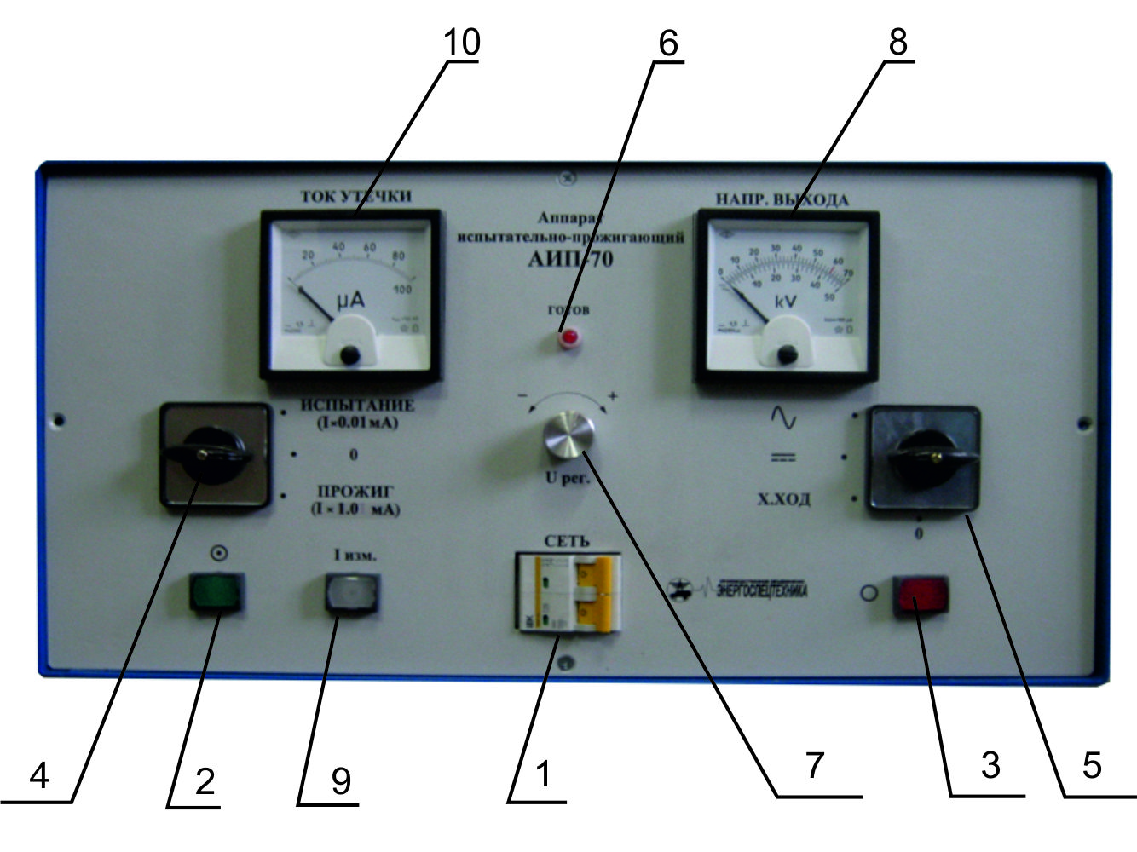

1 - автоматический выключатель (QF1) подачи сетевого напряжения;
2 - кнопка включения испытательного напряжения (SB2)
с индикатором наличия сети;
3 - кнопка выключения испытательного напряжения (SB1)
с индикатором;
4 - переключатель режимов работы (SA1);
5 - переключатель формы выходного напряжения
и характера нагрузки (SA2);
6 - индикатор установки автотрансформатора
в исходное положение (HL2);
7 - энкодер для регулировки испытательного напряжения (S);
8 - киловольтметр для контроля испытательного напряжения (PV1);
9 - кнопка для измерения тока утечки (SB3);
10 - микроамперметр измерения тока утечки в режиме «Испытание»
и выходного тока в режиме «Прожиг» (РА1).

Рисунок 1.2

ООО ПО «Энергоспецтехника» АИП-70 ЛАДМ.441321.003

1.4.2 Высоковольтный блок включает в себя высоковольтный трансформатор, высоковольтные резисторы, высоковольтный выпрямитель, высоковольтный выключатель, замыкатель и блок защиты.
Высоковольтный трансформатор, высоковольтные резисторы, высоковольтный выпрямитель, высоковольтный выключатель закреплены на изоляционной крышке и помещены в бак, заполненный трансформаторным маслом.
Испытательное напряжение выводится из бака через высоковольтный вывод.
Защитное заземление подключается к клемме на баке.
1.4.3 В блоке управления размещены элементы управления, защиты, световой сигнализации, измерительные приборы, разъемы и клеммы для подключения сетевого кабеля, кабеля питания высоковольтного блока и кабеля измерений.
1.4.4 Схема электрическая принципиальная аппарата приведена на рисунке 1.3.
1.4.5 Принцип работы аппарата состоит в следующем.
При подаче на блок управления А1 аппарата сетевого напряжения, автоматический выключатель QF1 СЕТЬ установить в положение « Input », загорается зеленый индикатор наличия сети кнопки «  » и красный индикатор HL2 «ГОТОВ» при условии, что автотрансформатор ТV1 находится в нулевом положении (для обеспечения замкнутого состояния контакта микропереключателя SQ1 в блоке автотрансформатора А1.2), в противном случае, в исходное (нулевое) положение, автотрансформатор установиться автоматически. От высоковольтного вывода отходит замыкатель.
Включение испытательного напряжения производится нажатием кнопки SB2 «  », срабатывает пускатель КМ1, при этом загорается индикатор SB1 « ○ ».
Подъем/снижение напряжения на выходе автотрансформатора ТV1 (блок А1.2) осуществляется вращением рукоятки энкодера (шатл) S « -⬄+ ».
Быстрое снижение напряжения можно осуществить нажатием на рукоятку энкодера
S (шатл) «- ⬄ +».
С выхода автотрансформатора ТV1 электропитание подается на первичную обмотку высоковольтного трансформатора ТV2 (блок высоковольтный А2).
C помощью переключателя режима работы SA1 выбирается режим «Испытание» или «Прожиг».
Для работы на переменном напряжении переключатель SA2 формы напряжения устанавливается в положение « ~ », при этом срабатывает электромагнит высоковольтного выключателя KV1. Контакт выключателя шунтирует выпрямительный столб VD3 и к выходу высоковольтного блока А2 подключается высоковольтный вывод вторичной обмотки трансформатора TV2.
Для работы на выпрямленном напряжении переключатель SA2 формы напряжения устанавливается в положение « - », при этом к выходу высоковольтного блока А2 подключается высоковольтный вывод вторичной обмотки трансформатора TV2 через высоковольтный выпрямительный столб VD3.
Величина испытательного напряжения устанавливается с помощью автотрансформатора ТV1, вращением рукоятки энкодера (шатл) S, и контролируется киловольтметром РV1 НАПР. ВЫХОДА.
При работе на выпрямленном напряжении ток утечки измеряется микроамперметром РА1 ТОК УТЕЧКИ. Для измерения тока утечки необходимо нажать кнопку SB3 I изм., при этом контакт кнопки замыкается и измерительный сигнал с резистора R26 поступает на схему измерения. Микроамперметр отградуирован на 1000 мкА (1 мА) в режиме «Испытание» и 100 мА в режиме «Прожиг».
В схему измерения тока утечки введена компенсация внутренней утечки аппарата в режиме «Испытание» выпрямленным напряжением.
В цепи измерения испытательного напряжения, в качестве добавочных сопротивлений, установлены высоковольтные резисторы R22–R25.

ООО ПО «Энергоспецтехника» АИП-70 ЛАДМ.441321.003

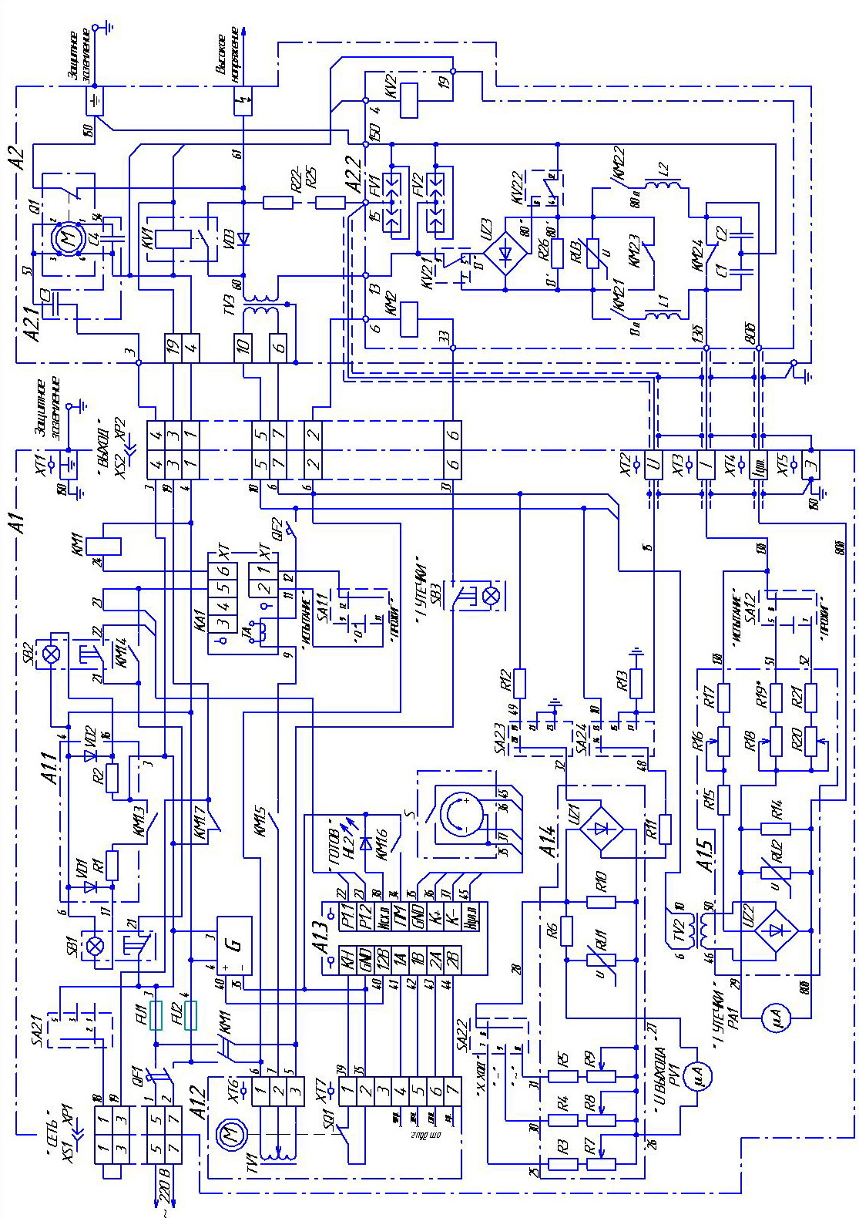
Рисунок 1.3
ООО ПО «Энергоспецтехника» АИП-70 ЛАДМ.441321.003

При работе аппарата на переменном напряжении киловольтметр НАПР. ВЫХОДА градуируется при помощи резистора R9, при работе на выпрямленном напряжении в режиме холостого хода - резистором R7, а при испытании силовых кабелей или объектов с емкостным характером нагрузки - резистором R8.
ВНИМАНИЕ! В случае подключения объекта с емкостным характером нагрузки на выпрямленном напряжении переключатель формы напряжения SA2 должен находиться в положении « - ».
Для защиты блока управления от импульсных перенапряжений в схему введен блок защиты А2.2.
Для защиты аппарата от токов перегрузки, служит реле КА1, которое срабатывает при первичном токе, потребляемом высоковольтным блоком в режиме «Испытание» в пределах (6 ±1,2) А, а для защиты в режиме «Прожиг» установлен автоматический выключатель на 25 А (QF2), при этом питание высоковольтного блока автоматически отключается.
После окончания испытания силового кабеля (или объекта с емкостным характером нагрузки) и отключения испытательного напряжения кнопкой SB1 « ○ », высоковольтный столб VD3 шунтируется контактом высоковольтного выключателя KV1, независимо от положения переключателя формы напряжения и характера нагрузки SA2, при этом остаточный емкостной заряд кабеля или другого испытываемого объекта разряжается через вторичную обмотку высоковольтного трансформатора TV2. Величину остаточного заряда контролировать по киловольтметру РV1 НАПР.ВЫХОДА. После отключения аппарата от питающей сети, автоматический выключатель QF1 СЕТЬ установить в положение « Оutput », на высоковольтный вывод накладывается заземляющий замыкатель (штанга).

Примечание - Цепи 18 и 19, выведенные на контакты 1 и 3 разъема ХР1 СЕТЬ, используются в схемах передвижных лабораторий типа ППУ производства
ООО «ПО «Энергоспецтехника».

При отдельной поставке аппарата между контактами 1 и 3 разъема ХS1 сетевого кабеля устанавливается закорачивающая перемычка.

1.5 Маркировка и пломбирование
1.5.1 На задней панели блока управления установлена заводская табличка, на которой нанесены: страна и товарный знак предприятия-изготовителя, наименование аппарата и блока, параметры питающей электросети, потребляемая мощность, зав. номер и дата изготовления. На боковой стенке блока высоковольтного установлена заводская табличка, на которой нанесены: страна и товарный знак предприятия-изготовителя, наименование аппарата и блока, выходные параметры, масса блока, зав. номер и дата изготовления.

1.6 Упаковка
1.6.1 При отдельной поставке аппарата блок высоковольтный, блок управления, соединительные кабели, документация на аппарат упаковываются в ящик типа VI по ГОСТ 5959 -80.
1.6.2 В составе передвижных лабораторий типа ППУ производства
ООО ПО «Энергоспецтехника» аппарат поставляется без упаковки.

ООО ПО «Энергоспецтехника» АИП-70 ЛАДМ.441321.003

2 ИСПОЛЬЗОВАНИЕ ПО НАЗНАЧЕНИЮ
2.1 Эксплуатационные ограничения
2.1.1 Аппарат запрещается эксплуатировать в местах, содержащих токопроводящую пыль, пары и газы в концентрациях, разрушающих металлы и изоляцию, во взрывоопасных помещениях и в местах не имеющих защиты от прямого попадания влаги.
2.1.2 В процессе эксплуатации аппарат необходимо оберегать от резких толчков и ударов.

2.2 Указание мер безопасности
2.2.1 При установке аппарата в условиях эксплуатации необходимо выполнить комплекс мероприятий по обеспечению безопасности рабочего места в соответствии с требованиями «Межотраслевых Правил по охране труда (правил безопасности) при эксплуатации электроустановок» ПОТ Р М-016 -2001, РД153-34.0-03.150 -00.
2.2.2 Корпуса блоков аппарата должны быть надежно заземлены.

ВНИМАНИЕ!
Работа аппарата без защитного заземления запрещается.

2.2.3 Запрещается работать с аппаратом при неисправной световой сигнализации.
2.2.4 Перед включением аппарата необходимо убедиться в том, что переключатель режима работы SA1 «Испытание/0/Прожиг» установлен в соответствующее положение, а положение переключателя SA2 «0/Х.ход/-/~» соответствует характеру нагрузки.
2.2.5 После окончания испытания необходимо вращением рукоятки энкодера
« -⬄+ » или нажатием на неё снизить выходное напряжение до нуля установив в исходное положение. Кнопкой « ○ » отключить испытательное напряжение.
Контроль за снятием остаточного емкостного заряда с испытываемого объекта необходимо осуществлять, наблюдая за показаниями киловольтметра НАПР. ВЫХОДА - при снятии остаточного емкостного заряда стрелка должна находиться на числовой отметке « 0 » шкалы киловольтметра.
2.2.6 После отключения блока управления от сети электропитания, необходимо визуально убедиться в том, что заземляющий замыкатель касается высоковольтного вывода аппарата
Дополнительно, наложить на высоковольтный вывод аппарата переносное заземление в соответствии с требованиями правил по электробезопасности, а затем отсоединить от аппарата испытуемый объект.
2.2.7 Все лица, работающие с аппаратом и обеспечивающие его техническое обслуживание, должны:
а) изучить настоящее руководство по эксплуатации;
б) знать в соответствующем объеме «Межотраслевые Правила по охране труда (правила безопасности) при эксплуатации электроустановок»
ПОТ Р М –016 -2001, РД 153-34.0-03.150 -00.
2.2.8 Рабочее место персонала должно соответствовать требованиям пожарной безопасности по ГОСТ 12.1.004 -75.

ООО ПО «Энергоспецтехника» АИП-70 ЛАДМ.441321.003

2.3 Подготовка аппарата к использованию
2.3.1 Распаковать аппарат. При необходимости выполнить требования пп. 3.1 и 3.2 настоящего руководства.
2.3.2 Выполнить электрические соединения между блоками и подключить блок управления к питающей электросети с помощью прилагаемых кабелей.
2.3.3 Собрать испытательную схему. При этом, прежде всего выполнить защитное заземление корпусов блоков аппарата голым медным проводом сечением не менее 4,0 мм², а затем подключить испытываемый объект к высоковольтному выводу аппарата.

2.4 Порядок работы
2.4.1 Работа в режиме «Испытание».
2.4.1.1 Установить переключатель режима работы в положение «Испытание».
2.4.1.2 Установить автоматический выключатель СЕТЬ в положение « Input », при этом должен загореться индикатор «  », а от высоковольтного вывода аппарата отойдет заземляющий замыкатель.
2.4.1.3 Установить переключатель формы напряжения и характера нагрузки в соответствующее положение «Х.ход/-/~».
2.4.1.4 Если работа будет производиться на выпрямленном напряжении, то в зависимости от характера нагрузки установить переключатель в положение «-» или «Х.ход».
2.4.1.5 Включить испытательное напряжение кнопкой «  », при этом должен загореться красный индикатор кнопки « О » и индикатор «ГОТОВ».
2.4.1.6 Вращением (по часовой стрелки) рукоятки энкодера « -⬄+ » осуществляется подъем выходного напряжения, при этом индикатор «ГОТОВ» гаснет. Наблюдая за показаниями киловольтметра НАПР. ВЫХОДА, установить необходимую величину испытательного напряжения.
При испытании емкостных объектов необходимо помнить, что после окончания подъема (вращения энкодера « -⬄+ » ) испытательное напряжение на объекте продолжает увеличиваться (стрелка киловольтметра продолжает отклоняться) по мере заряда емкости.
В таких случаях подъем напряжения необходимо осуществлять медленно и плавно, не допуская превышения нормированной величины испытательного напряжения на объекте, а также не допуская превышения максимального напряжения аппарата, равного 70 кВ.
2.4.1.7 При работе на выпрямленном испытательном напряжении измерение тока утечки производить по микроамперметру ТОК УТЕЧКИ. При нажатой кнопке I изм., конечное значение шкалы 1000 мкА (показания прибора ×10).
2.4.1.8 После выдержки времени испытания, вращением (против часовой стрелки) рукоятки энкодера « -⬄+ » или нажатием на неё, снизить испытательное напряжение до нуля (автортрансформатор установлен в исходное положение), о чем должно свидетельсвовать загорание индикатора «ГОТОВ».
2.4.1.9 Кнопкой « О » отключить испытательное напряжение.
Контроль за снятием остаточного емкостного заряда с испытываемого объекта необходимо осуществлять, наблюдая за показаниями киловольтметра - после снятия остаточного емкостного заряда стрелка должна находиться на числовой отметке « 0 » шкалы киловольтметра.

ООО ПО «Энергоспецтехника» АИП-70 ЛАДМ.441321.003

2.4.1.10 После отключения блока управления аппарата от сети электропитания на высоковольтный вывод аппарата должен опуститься заземляющий замыкатель. Визуально убедиться в этом.
Дополнительно, наложить на высоковольтный вывод аппарата переносное заземление в соответствии с требованиями правил по электробезопасности, а затем отсоединить от аппарата испытуемый объект.
2.4.2 Работа в режиме «Прожиг».
2.4.2.1 Режим предназначен для проведения предварительного прожига дефектной изоляции кабеля с целью снижения пробивного напряжения в месте повреждения до уровня, позволяющего проводить окончательный прожиг с помощью предназначенных для этого устройств.
2.4.2.2 Установить переключатель режима работы в положение «Прожиг».
2.4.2.3 Установить переключатель форма напряжения в положение « - ».
2.4.2.4 Выполнить требования пп. 2.4.1.2, 2.4.1.5 и 2.4.1.6.
2.4.2.5 При пробое дефектной изоляции силового кабеля происходит падение выходного напряжения и рост тока, потребляемого высоковольтным блоком.
2.4.2.6 По окончании прожига, вращением (против часовой стрелки) рукоятки энкодера « -⬄+ » или нажатием на неё, снизить напряжение до нуля (автортрансформатор установлен в исходное положение), о чем должно свидетельсвовать загорание индикатора «ГОТОВ».
2.4.2.7 Выполнить требования пп. 2.4.1.9 и 2.4.1.10.

2.5 Перечень возможных неисправностей приведён в таблице 2.1
№  п/п | Наименование  неисправности | Вероятная причина | Способ  устранения
1 | При подключении блока управления аппарата к сети электропитания не светится индикатор «  » | а) перегорел предохранитель FU1 или (и) FU2;  б) обрыв проводов в кабеле сетевом (контакты 5 и 7 разъёма XS1). | Заменить предохранитель.  Восстановить кабель сетевой.
2 | При включении аппарата кнопкой «» и переключении положений «~/-» в высоковольтном блоке не прослушиваются характерные хлопки | а) обрыв проводов в кабеле (контакты 1 и 3 разъема ХS1)  б) обрыв проводов в кабеле питания высоковольтного блока (контакты 1 и 3 разъёма XP2) | Восстановить кабель сетевой.  Восстановить кабель питания высоковольтного блока.
3 | При подъёме выходного напряжения стрелка киловольтметра не отклоняется | а) обрыв проводов в кабеле питания в/вольтного блока (контакты 6 и 7 разъёма XP2);  б) обрыв провода в кабеле измерений (цепь 15 (U)) | Восстановить кабель питания высоковольтного блока.  Восстановить кабель измерений.
4 | При измерении тока утечки стрелка микроамперметра  не отклоняется | а) обрыв проводов в кабеле измерений (цепи 13б и 80б) | Восстановить кабель измерений.

Примечание - Прочие неисправности устраняются на предприятии - изготовителе или специализированными ремонтными предприятиями, либо на предприятии-потребителе по согласованию с предприятием - изготовителем.
ООО ПО «Энергоспецтехника» АИП-70 ЛАДМ.441321.003

3 ТЕХНИЧЕСКОЕ ОБСЛУЖИВАНИЕ

3.1 Не реже двух раз в неделю протирать чистой марлей, слегка увлажнённой спиртом, а затем чистой сухой ветошью высоковольтный вывод и изоляционную крышку высоковольтного блока.
3.2 Ежемесячно или при резких колебаниях температуры окружающего воздуха проверять при помощи щупа, через заливочное отверстие, уровень трансформаторного масла в баке высоковольтного блока. Уровень масла должен находиться на расстоянии (25 ± 4) мм от наружной плоскости изоляционной крышки.
3.3 Один раз в год брать пробу трансформаторного маслаиз бака высоковольтного блока на проверку пробивного напряжения. Если пробивное напряжение ниже 30 кВ, то масло заменить на новое с пробивным напряжением не ниже 45 кВ. Замену масла произвести за возможно короткий промежуток времени.
После заливки нового масла, не закрывая заливочного отверстия, слегка покачивая бак, дать возможность свободно выйти пузырькам воздуха. Включать высоковольтный блок под напряжение не менее, чем через 24 часа.
3.4 Не реже одного раза в месяц, при помощи волосяной щетки удалять с контактной дорожки автотрансформатора в блоке управления отходы контактного материала.
3.5 Проверка киловольтметра аппарата.
3.5.1 Один раз в год производить проверку киловольтметра НАПР. ВЫХОДА, после чего в обязательном порядке проводить периодическую аттестацию аппарата в соответствии с п. 4 настоящего руководства по эксплуатации.
3.5.2 Для проверки необходимы в качестве эталонов вольтметр переменного тока с пределом измерения до 250 -300 В и классом точности не ниже 0,2 (Щ 301-1), киловольтметр с пределом измерений до 70 кВ и классом точности не ниже 1,0 (измерительная система высокого напряжения ИС-100 э), а также конденсатор емкостью не менее 0,022 мкФ, рассчитанный на выпрямленное напряжение не менее 70 кВ (ИМ 110-0,022 мкФ ±10 %).
3.5.3 При проведении проверки следует строго соблюдать все требования п. 2.4 настоящего руководства по эксплуатации, при этом, имея в виду, что роль испытуемого объекта в данном случае будут выполнять высоковольтный конденсатор и внешний киловольтметр.
3.5.4 Проверка киловольтметра аппарата на переменном напряжении.
3.5.4.1 Соединить с контуром защитного заземления корпусной вывод внешнего киловольтметра, а его высоковольтный вывод соединить с высоковольтным выводом аппарата.
3.5.4.2 Включить переменное испытательное напряжение и вращением рукоятки энкодера « -⬄+ » установить на внешнем киловольтметре напряжение, равное 50 кВ. Если стрелка киловольтметра НАПР. ВЫХОДА аппарата не занимает положение на числовой отметке « 50 » шкалы « ~ », то регулировкой резистора R9 установить стрелку на указанную отметку.
3.5.4.3 Вращением рукоятки (против часовой стрелки) энкодера « -⬄+ » или нажатием на неё снизить выходное напряжение до нуля и отключить аппарат от сети.
3.5.5 Проверка киловольтметра аппарата на выпрямленном испытательном напряжении в режиме « - ».
3.5.5.1 Соединить с контуром защитного заземления корпусной вывод высоковольтного конденсатора, а его высоковольтный вывод соединить с высоковольтным выводом аппарата.
3.5.5.2 Снять защитный кожух с высоковольтного блока и подключить к клеммам « 6 » и « 10 » внешний вольтметр.

ООО ПО «Энергоспецтехника» АИП-70 ЛАДМ.441321.003

3.5.5.3 Включить выпрямленное испытательное напряжение и вращением рукоятки энкодера « -⬄+ » установить на внешнем киловольтметре напряжение 70 кВ. Если стрелка киловольтметра НАПР. ВЫХОДА аппарата не занимает положение на числовой отметке « 70 » шкалы « - », то регулировкой резистора R8 установить стрелку на указанную отметку.
3.5.5.4 Зафиксировать показание внешнего вольтметра, подключенного к клеммам « 6 » и « 10 » высоковольтного блока.
3.5.5.5 После окончания проверки вращением рукоятки (против часовой стрелки) энкодера « -⬄+ » или нажатием на неё снизить выходное напряжение до нуля, отключить аппарат от сети, выполнить требования по п. 2.2.6.
Отсоединить от высоковольтного вывода аппарата внешний киловольтметр и конденсатор. Клеммы конденсатора закоротить.
3.5.6 Поверка киловольтметра аппарата на выпрямленном испытательном напряжении в режиме «Х. ход».
3.5.6.1 Включить выпрямленное испытательное напряжение, рукояткой автотрансформатора на блоке управления установить на внешнем вольтметре, подключенном к клеммам « 6 », « 10 » высоковольтного блока напряжение, значение которого было получено при выполнении п. 3.5.5.4. Если при этом стрелка киловольтметра аппарата не занимает положение на числовой отметке « 70 » шкалы « - », то регулировкой резистора R7 установить стрелку на указанную отметку.
3.5.6.2 После окончания проверки установить рукоятку автотрансформатора на блоке управления аппарата в крайнее левое положение до упора, отключить аппарат от сети.
3.6 Проверка микроамперметра аппарата.
3.6.1 Один раз в год производить проверку микроамперметра ТОК УТЕЧКИ. После чего, в обязательном порядке, проводить периодическую аттестацию аппарата в соответствии с п.4 настоящего руководства по эксплуатации.
3.6.2 Для проверки необходимы, в качестве эталона, микроамперметр с пределом измерения до 1000 мкА и классом точности не ниже 0,5 (Э523), а также высоковольтные резисторы типа КЭВ-5 с суммарным сопротивлением от 9 до 15 МОм и суммарной мощностью рассеяния не менее 15 Вт.
3.6.3 К высоковольтному выводу аппарата подсоединить последовательно соединённые резисторы КЭВ -5 и внешний микроамперметр, второй конец которого заземлить.
3.6.4 Включить выпрямленное испытательное напряжение и вращением рукоятки энкодера « -⬄+ » установить на внешнем микроамперметре ток 1000 мкА. Нажать кнопку I изм., если стрелка не занимает положение на числовой отметке « 100 » шкалы микроамперметра ТОК УТЕЧКИ аппарата, то регулировкой резистора R18 установить стрелку на указанную отметку.
3.6.5 После окончания проверки вращением рукоятки (против часовой стрелки) энкодера « -⬄+ » или нажатием на неё снизить выходное напряжение до нуля, отключить аппарат от сети.
3.7 Средства измерений, входящие в состав аппарата – микроамперметр ТОК УТЕЧКИ и микроамперметр НАПР. ВЫХОДА (по тексту - киловольтметр), должны подвергаться периодической поверке (согласно приложения А), которая осуществляется в соответствии с распространяющимися на них нормативными документами государственной системы обеспечения единства измерений, при этом прибор НАПР. ВЫХОДА поверяется как микроамперметр с пределом измерения 100 мкА.

ООО ПО «Энергоспецтехника» АИП-70 ЛАДМ.441321.003

4 УКАЗАНИЕ ПО АТТЕСТАЦИИ
4.1 Аппарат подлежит обязательной первичной и периодической аттестации в соответствии с требованиями ГОСТ Р 8.568-97.
4.2 Первичная аттестация проводится при вводе аппарата в эксплуатацию
4.3 При положительных результатах аттестации, в руководстве по эксплуатации на аппарат, делается соответствующая отметка, а на аппарат прикрепляется бирка, с указанием даты проведенной аттестации и срока последующей периодической аттестации.
4.4 При отрицательных результатах аттестации выполнить мероприятия по устранению дефектов, в соответствии с разделом 3 настоящего руководства, и представить аппарат на повторную аттестацию.

5 Транспортирование и хранение
5.1 Аппарат, упакованный в соответствии с п. 1.6 настоящего руководства, может транспортироваться любым видом транспорта в соответствии с действующими правилами перевозки грузов.
При транспортировании должна быть обеспечена защита транспортной тары с упакованным аппаратом от атмосферных осадков.
Размещение и крепление груза в транспортных средствах должны обеспечивать устойчивое положение груза при транспортировании, смещение груза при транспортировании не допускается.
5.2 Условия транспортирования аппарата в части воздействия механических факторов внешней среды должны соответствовать группе С по ГОСТ 23216 -78.
Условия транспортирования и хранения в части воздействия климатических факторов внешней среды должны соответствовать группе 2(С) по ГОСТ 15150 -69.
5.3 По требованию заказчика аппарат может быть законсервирован для длительного хранения по ГОСТ 9.014 -78.

6 Гарантии изготовителя (поставщика)
6.1 Предприятие-изготовитель гарантирует соответствие аппарата требованиям действующей технической документации, при условии соблюдения потребителем требований действующей эксплуатационной документации.
6.2 Гарантийный срок эксплуатации - 12 месяцев со дня ввода аппарата в эксплуатацию (приобретения).

7 Сведения о рекламациях
Сведения о неисправностях аппарата, направлять по адресу:
440061, г. Пенза, ул. Каракозова, 35, «ООО «ПО «Энергоспецтехника»,
телефон (8-8412) 33-22-11, факс (8412) 33-22-11. e-mail: info@esteh.ru

ООО ПО «Энергоспецтехника» АИП-70 ЛАДМ.441321.003

8 КОНСЕРВАЦИЯ
8.1 Аппарат испытательно-прожигающий типа АИП-70 зав.№______ подвергается консервации в «ООО «ПО «Энергоспецтехника» в соответствии с требованиями ГОСТ 9.014 -78.
8.2 Сведения о консервации, расконсервации и переконсервации содержатся в таблице 8.1.

Таблица 8.1
Дата | Наименование  работы | Срок действия даты | Должность, фамилия и подпись

8.3 Первую запись при необходимости делает изготовитель аппарата и эта запись является свидетельством о консервации аппарата. Последующую запись вносят при эксплуатации и ремонте.

9 Свидетельство об упаковывании
Аппарат испытательно-прожигающий типа АИП-70 зав. №______ упакован
«ООО «ПО «Энергоспецтехника» в соответствии с действующей технической документацией.

______________________ _________________________ ___________________
должность личная подпись и дата расшифровка подписи
Свидетельство об упаковывании заполняет предприятие–изготовитель.

10 Сведения об утилизации
10.1 Аппарат не представляет опасности для жизни, здоровья людей и окружающей среды.
10.2 При утилизации трансформаторное масло сдаётся в службу маслохозяйства, а узлы и блоки аппарата- на металлолом в установленном на предприятии порядке, в соответствии с ГОСТ 12.0.003 -74.

ООО ПО «Энергоспецтехника» АИП-70 ЛАДМ.441321.003

11 Сведения о периодической аттестации

Сведения о результатах периодической аттестации аппарата заносятся
в таблицу 11.1 представителем метрологической службы предприятия, участвовавшим в ее проведении.
Таблица 11.1
Дата  аттестации | Результаты  аттестации | Ф.И.О.  проводившего аттестацию | Подпись  проводившего аттестацию

12 Свидетельство о приёмке
Аппарат испытательно-прожигающий типа АИП-70 зав. номер _______ изготовлен и принят в соответствии с обязательными требованиями государственных стандартов, действующей технической документацией и признан годным к эксплуатации.
Результаты приемо – сдаточных испытаний оформлены протоколом согласно
приложения Б.

Начальник ОТК ______________
подпись

М.П. ______________
год, число, месяц

ООО ПО «Энергоспецтехника» АИП-70 ЛАДМ.441321.003

Приложение А
Сведения о поверке средств измерений

Наименование  и обозначение  средств измерений | Микро  амперметр  М42300  (РА1) | Микро  амперметр  М42304.66  (РV1)
Заводской номер
Дата изготовления
Периодичность поверки
Поверка
Дата
Срок очередной поверки
Дата
Срок очередной поверки
Дата
Срок очередной поверки
Дата
Срок очередной поверки
Дата
Срок очередной поверки
Дата
Срок очередной поверки
Дата
Срок очередной поверки
Дата
Срок очередной поверки
Дата
Срок очередной поверки
Дата
Срок очередной поверки
Дата
Срок очередной поверки
Дата
Срок очередной поверки
Дата
Срок очередной поверки
Дата
Срок очередной поверки

Примечание - Первые три строки таблицы заполняет изготовитель аппарата, последующие строки заполняет лицо, выполнявшее поверку средств измерения.

ООО ПО «Энергоспецтехника» АИП-70 ЛАДМ.441321.003

Приложение Б

Протокол приемо - сдаточных испытаний аппарата АИП-70

Зав. № _________ Дата изготовления _________________

Наименование | Данные  технической  документации | Действительные  значения | Примечание
Сопротивление изоляции электрических цепей напряжением до 1000 В, МОм | В блоке управления - не менее 10;  в высоковольтном блоке - не менее 20 |  | Мегаомметр  на напряжение 2500 В
Электрическая прочность изоляции электрических цепей напряжением до 1000 В.  Испытание в течение 1 мин. | Отсутствие  снижения  сопротивления  изоляции |  | Совместно с измерением сопротивления изоляции
Сопротивление изоляции электрических цепей напряжением выше 1000 В, МОм | не менее 100 |  | Мегаомметр  на напряжение 2500 В
Рабочий диапазон выходного переменного напряжения (действующее значение), кВ | от 10 до 50
Рабочий диапазон выходного выпрямленного напряжения (амплитудное значение), кВ | от 10 до 70
Выходной переменный рабочий ток (действующее значение) в режиме к.з. на выходе аппарата, мА | не менее 80
Электрическая прочность изоляции электрических цепей напряжением выше 1000 В.  Испытание в течение 1 мин. | Отсутствие пробоев изоляции |  | Индукцирован-  ным напряжением соответствующим 242 В на входе высоковольтного блока в режиме холостого хода
Пробивное напряжение трансформаторного масла после заливки в бак аппарата, кВ | не менее 45 |  | Аппарат  АИМ-90

Начальник ОТК _______________________

Мастер участка _______________________

ООО ПО «Энергоспецтехника» АИП-70 ЛАДМ.441321.003

ПРИМЕЧАНИЯ

ООО ПО «Энергоспецтехника» АИП-70 ЛАДМ.441321.003

ПРИМЕЧАНИЯ

